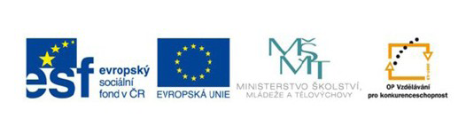
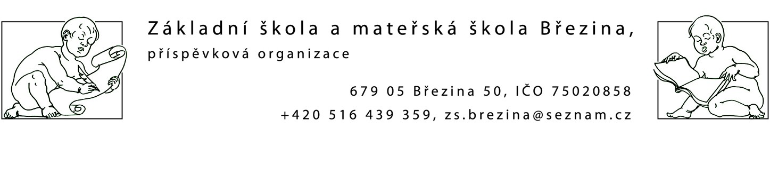

INVESTICE DO ROZVOJE VZDĚLÁVÁNÍ

VY_42_INOVACE_1 M3-32

Výukový materiál zpracovaný v rámci projektu EU peníze školám
Registrační číslo projektu: CZ.1.07/1.4.00/21.2597
Šablona: IV/2
Ověřeno ve výuce dne:
Název materiálu: opakování 2.roč.
Anotace: procvičování zaokrouhlování
autor: Mgr.Lada Boháčková

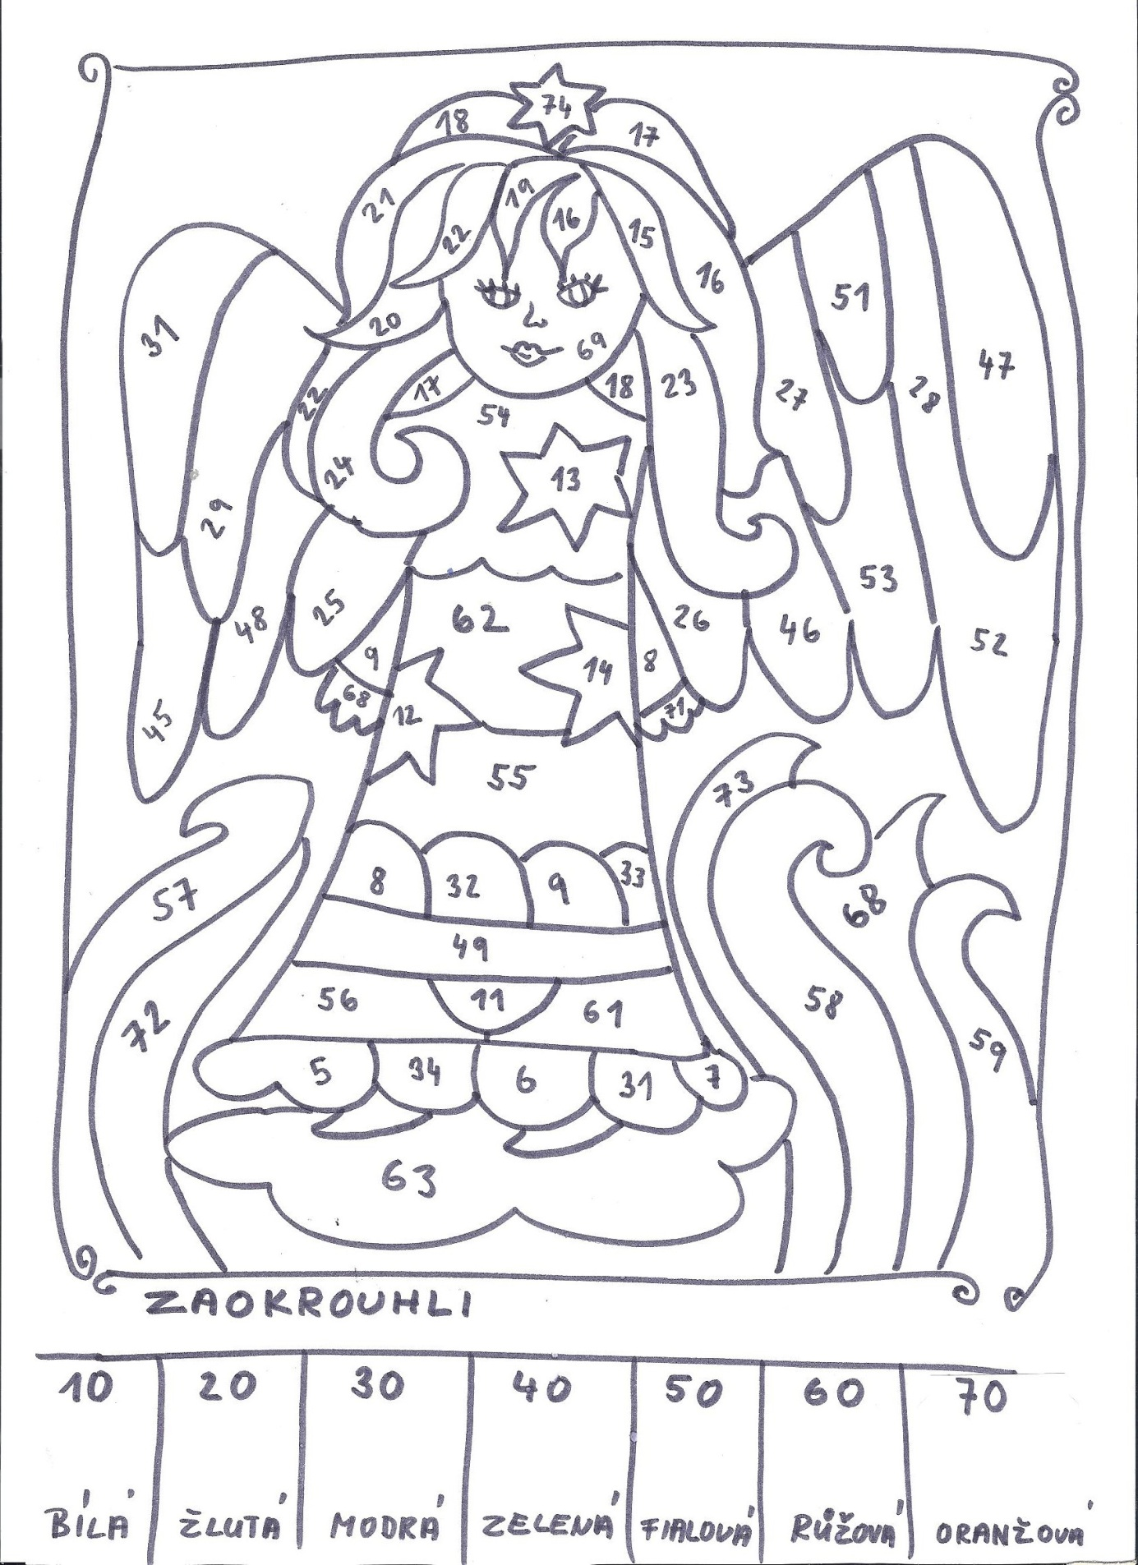

Vlastní tvorba autora

